**2013年第二屆標準本位評量國際研討會**

https://www.icsba.org/images/traffic.png

**會議地點**

國立臺灣師範大學 進修推廣學院大樓 1F演講廳

(臺北市大安區和平東路一段129號)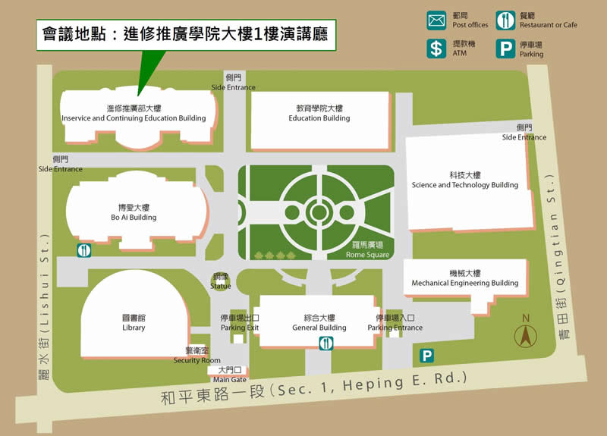

**交通資訊**

**公車**  
請搭3、5、18、74、235、237、254、278、907號，至「師大(一)」站下車。

**捷運**  
請搭至古亭站五號出口，直走至圖書館校區，左轉進入校門後， 左側為師大圖書館，直走到底左側即為進修推廣學院。

**開車**(座車停放本校地下停車場，每小時50元整)  
中山高速公路：  
圓山交流道下→建國南北快速道路→右轉和平東路→台灣師大(圖書館校區)。本校停車位有限($50/小時)，請多利用大眾運輸工具。

北部第二高速公路：  
木柵交流道→萬芳交流道→辛亥路→右轉羅斯福路→右轉和平東路→台灣師大(圖書館校區)

北部第二高速公路：  
安坑交流道→新店環河快速道路→水源快速道路→右轉師大路→台灣師大(圖書館校區)